《高级程序设计》课程结课报告需求

1. 本次报告请参考课堂所讲内容和相关教材，根据如下项目需求，进行完整的面向对象的分析与设计，绘制相关UML图，最后以图文并茂方式生成结题报告。
2. 项目需求：某煤气公司给新的住户安装管道煤气的工作流程原来是人工方式进行，各流程通过Excel表格等方式交流工程施工需求与实施，具体流程如下：
   1. 用户来到大厅，填写安装申请表，由大厅人员记录。本系统则改为由用户扫描二维码，在微信小程序中自助填写个人信息与煤气安装地址信息。

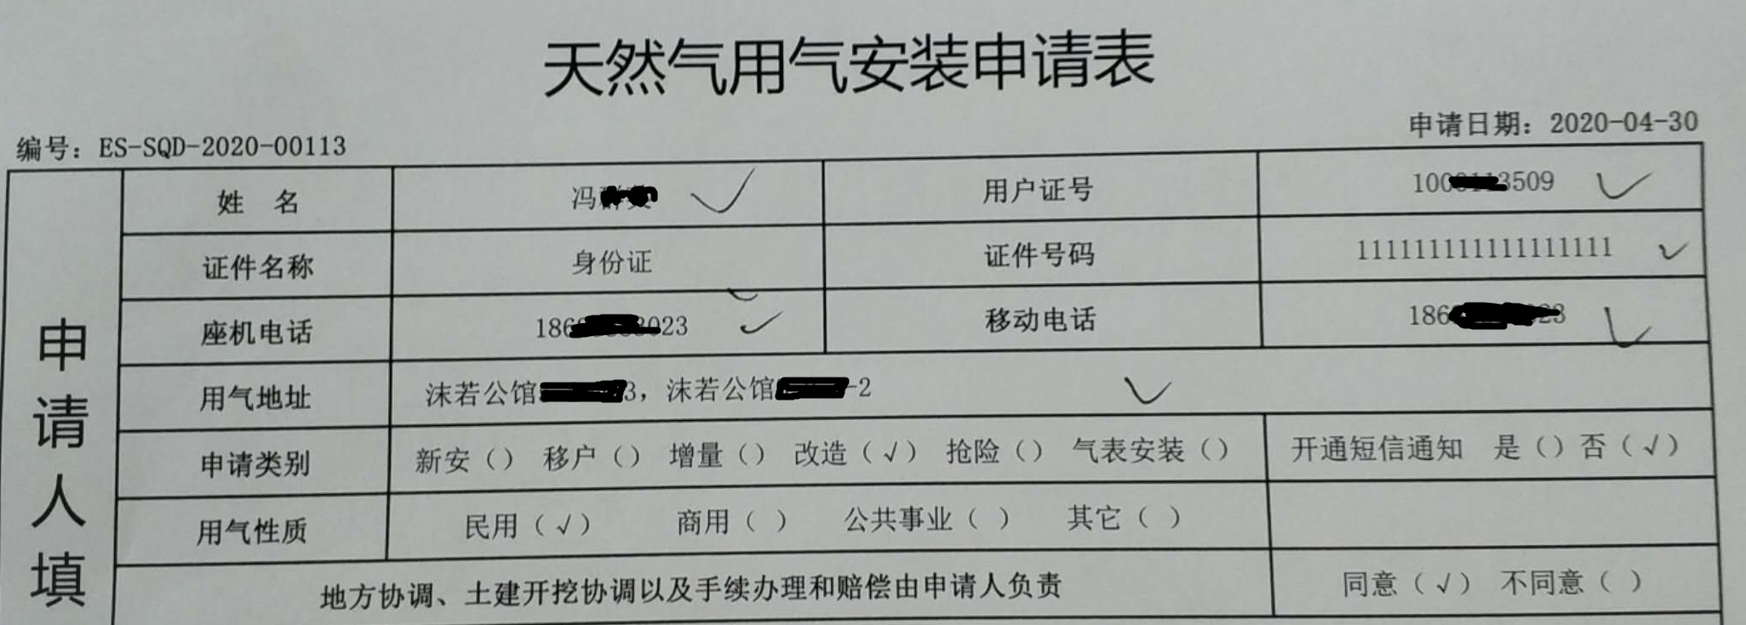

* 1. 现场勘察人员去现场勘察，量尺寸，拍照片，返回办公室后编辑图片画施工图，填写材料清单，得到费用总额预算。使用本系统，在现场输入申请单号后，使用微信小程序拍照即可上传相应图片到系统中，省去拷贝到电脑的麻烦。同时材料价格表是系统原有的，一般不修改。勘察人员计算费用时，根据材料名称与规格型号，即可查到其价格。

1. 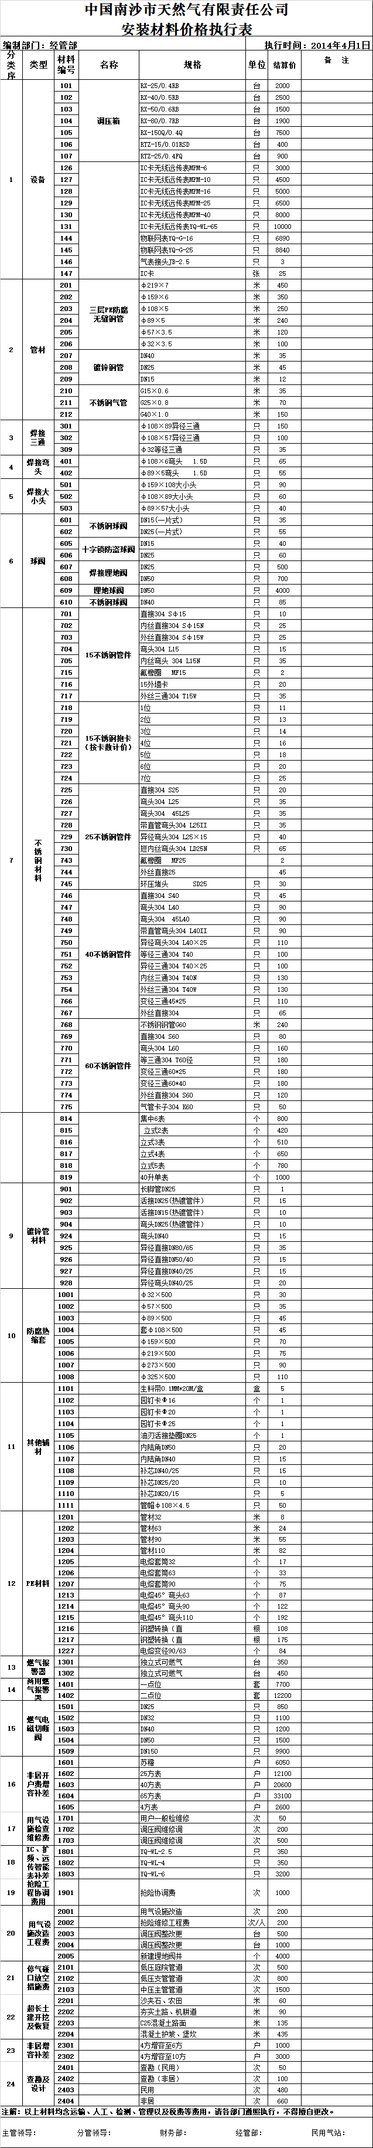

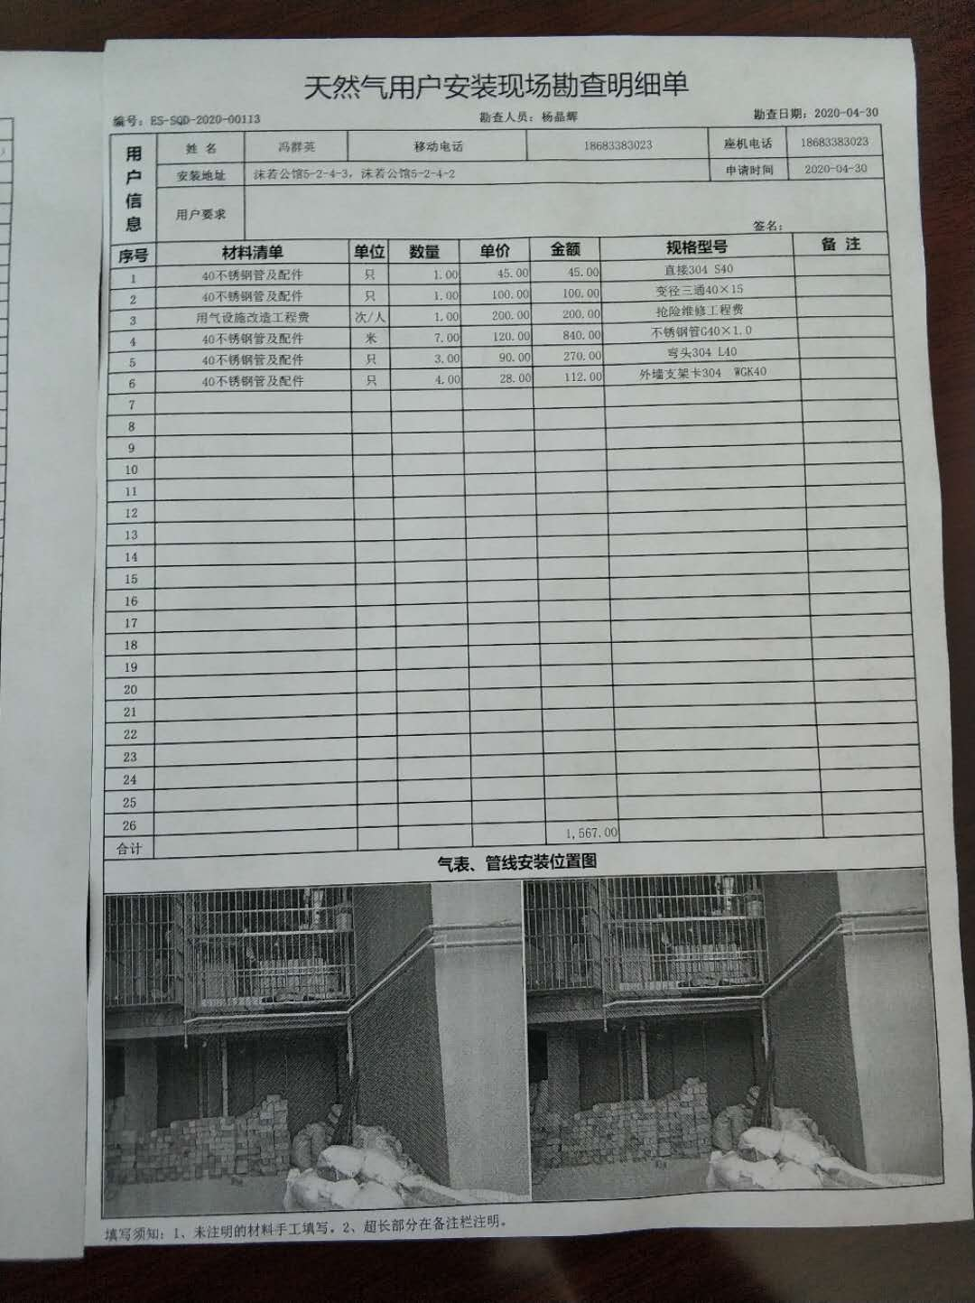

* 1. 设计人员审核 现场勘察人员做的材料清单（只看到材料名称、数量，但看不到价格）。审核通过进入下一流程，审核不通过则返回勘察人员修改。
  2. 用户到大厅，则大厅工作人员打印清单，用户确认并缴费。
  3. 施工队打印“工程任务书”，上面有材料清单（有材料名称、规格、数量 ，无价格），凭单到仓库领材料。然后到客户家里施工，施工结束后请客户签字确认。使用本系统后，“工程任务书”不需要打印，直接到仓库领材料，系统记录材料已领及领用人、领用时间等信息。到客户家施工后，客户直接在手机上签字确认即可。

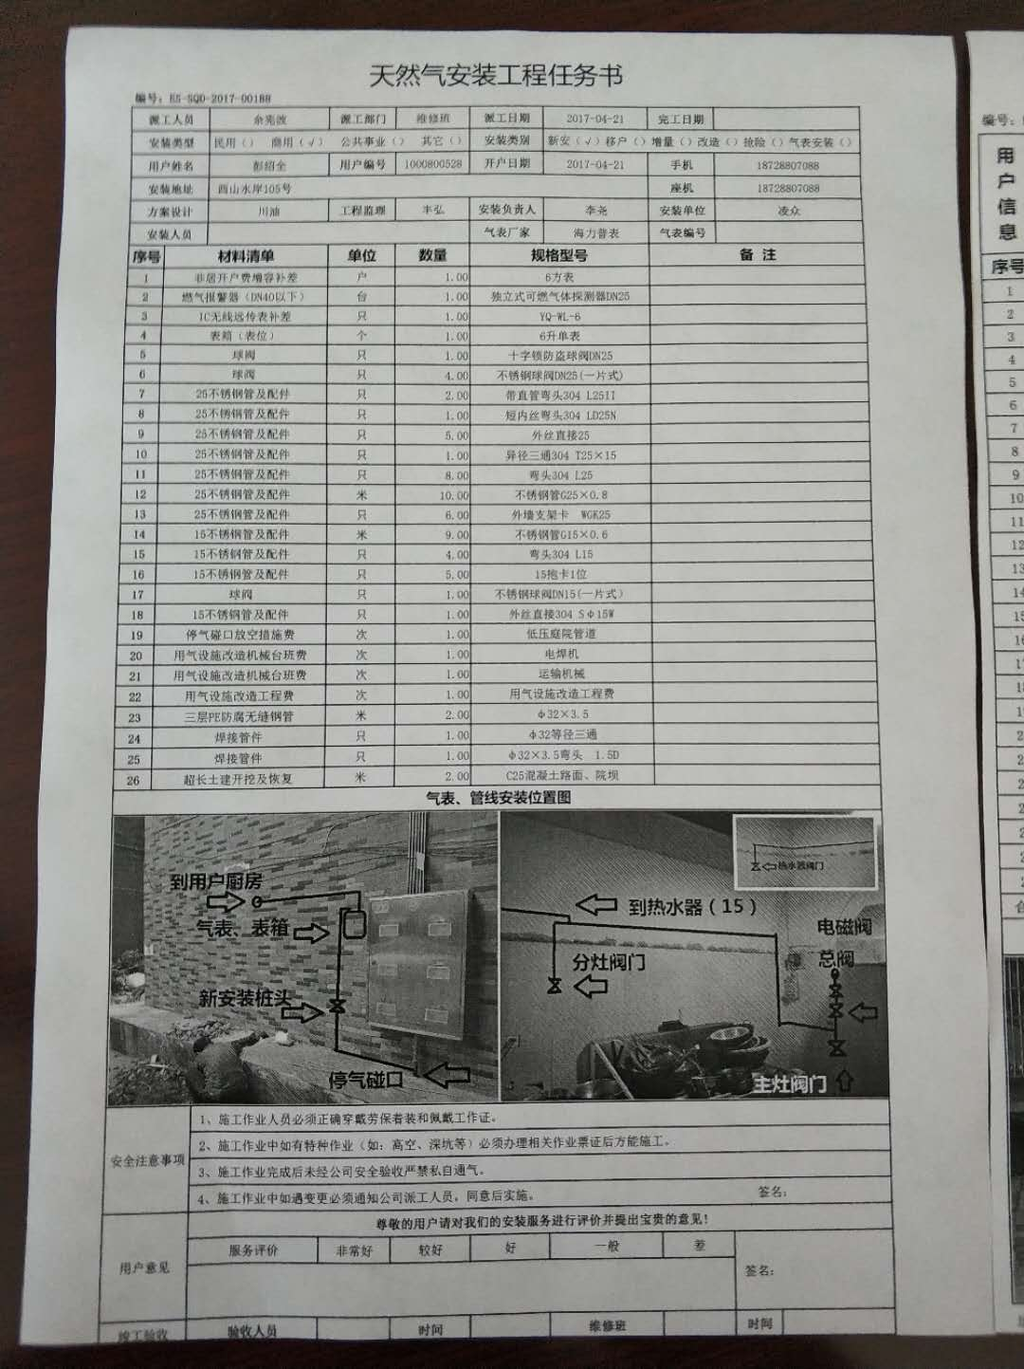

1. 请根据上述描述，对“基于微信小程序的天然气安装管理系统的分析与设计”进行基于面向对象方法的分析与设计，绘制相应的UML图形，结合文字描述形成描述报告。报告不少于20页。至少包含封面、目录、前方、需求分析、静态模型设计、动态模型设计、参考文献等部分，参考文献请使用“著者-出版年”格式。论文版式可以参考“研究生课程报告模板-高级程序设计-李军.docx”。
2. 报告收取收取时间：7月19日20：00前，请发到我的QQ邮箱 [8390676@qq.com](mailto:8390676@qq.com), 邮件标题： 学号+姓名+高级程序设计报告，否则可能会被当垃圾邮件处理。
3. 描述不明的地方，在课程QQ群中问，不要单独问。

李军

2020-6-20